Stanisław Bogusław Leszczyński- Król Polski |  | 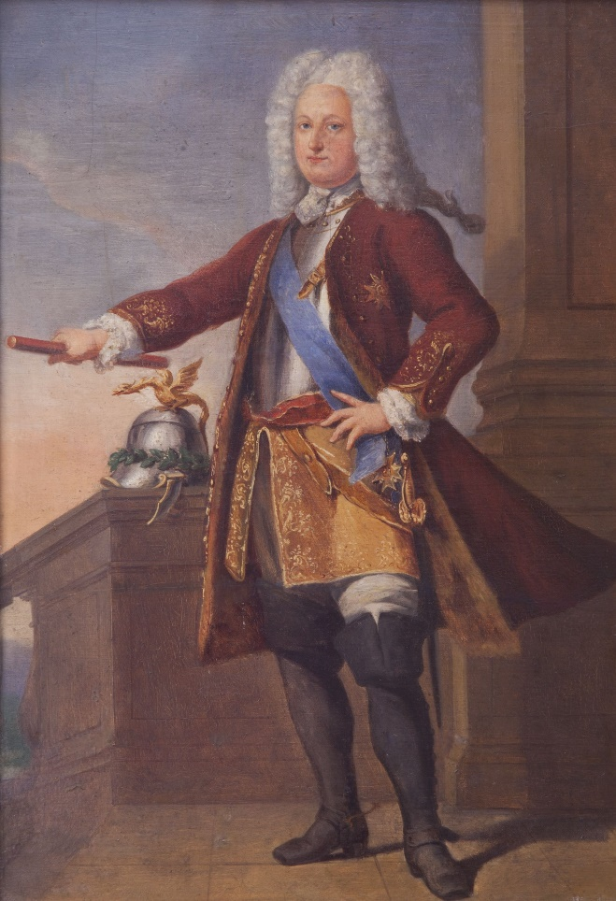  Portret Stanisława Bogusława Leszczyńskiego,  malarz nieznany, 1727, Chambord,  zbiory Muzeum Okręgowego w Lesznie, fot. T. Sikorski  Reprezentacyjny wizerunek króla Stanisława powstał podczas jego pobytu w zamku Chambord we Francji. Chambord jest największym zamkiem nad Lorą – nazywa się go „Wersalem renesansu”.  Zawarta w portrecie symbolika:  - Wizerunek smoka na hełmie jest ukrytym znakiem wskazującym na miejsce pobytu władcy. Fantastyczne stworzenie jest symbolem Franciszka I, który w 1516 roku zlecił budowę zamku Leonardowi da Vinci.  W ubiorze króla jest polski akcent w postaci niebieskiej szarfy i złotego haftu na piersi – Orderu Orła Białego – najstarszego i najwyższego odznaczenia państwowego Rzeczypospolitej Polskiej. | Stanisław Bogusław Leszczyński herbu Wieniawa  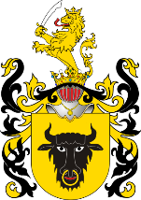  z dynastii Leszczyńskich,  ojciec Rafał Leszczyński,  matka Anna z Jabłonowskich  Urodzony 20 października 1677 roku we Lwowie,  Zmarł 23 lutego 1766 roku w Lunéville,  spoczywa w katedrze wawelskiej w Krakowie.  Dwukrotny Król Polski :  - Po raz pierwszy od 12 lipca 1704 do 8 lipca 1709 (koronacja odbyła się 4 października 1705 w Warszawie)  - Po raz drugi od 12 września 1733 do 26 stycznia 1736  Żona - Katarzyna Opalińska herbu Łodzia (1680-1747),  Córki - Anna Leszczyńska (1699-1717) i Maria Leszczyńska (1703-1768) – od 1725 roku, najdłużej panująca, królowa Francji.  Tytuły – król Polski, wielki książę litewski, ruski, pruski, mazowiecki, żmudzki, inflancki, smoleński, siewierski i czernihowski, książę Lotaryngii i Baru, margrabia Pont-à-Mousson i Nomeny, hrabia Vaudémont, Blâmont, Saarwerden i Salm.  Działalność dobroczynna Stanisława Leszczyńskiego, króla Polski, księcia Lotaryngii i Baru była powszechnie znana. Założył Towarzystwo Naukowo-Literackie, Akademię Rycerską, teatr, ogród botaniczny, a także ufundował szereg przytułków i szpitali oraz magazynów zbożowych. Z pasją oddawał się także filozofii i przyjaźni z Helwecjuszem i Wolterem.  5 lutego 1766 roku podpalając fajkę rzucił na swój szlafrok iskrę z pałacowego kominka. Płonący szlafrok ugaszono, ale poparzenia były tak wielkie, że król zmarł po osiemnastu dniach.
Dziecięcy portret Stasia  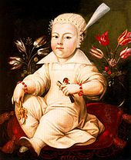  Portret Stanisława Bogusława Leszczyńskiego, malarz nieznany, 1682, Fundación Yannick y Ben Jakober, Alcudia, domena publiczna, Wikimedia Commons  Ukryta symbolika w portrecie Stasia:  - Ptaszek w ręce – szczygieł – symbol męki Chrystusa, znak miłosierdzia i odkupienia, oznacza, że mały Stasiu był chrześcijaninem.  - Amulety: bransoletki (na obu nadgarstkach) wykonane z kulek czerwonego korala na przemian z małymi perłami. Koral miał moc uzdrawiania; wierzono, że zmniejsza stres i lęki. Jego kolor – czerwień – miała chronić przed złem, urokami i trucizną.  - Złota grzechotka – gryzak w prawej dłoni, ozdobiona dzwoneczkami, w centrum ma łukowaty pazur wykonany z kości słoniowej lub masy perłowej.  - Bukiety tulipanów w tle są symbolem bogactwa i jednocześnie znakiem kruchości ludzkiego życia.  Dzieci umierały często nie dożywszy piątego roku życia. Epidemie i choroby zakaźne zbierały swoje śmiertelne żniwo w pierwszej kolejności wśród najsłabszych, często właśnie najmłodszych istnień ludzkich. Według badaczy 36% dzieci umierało przed ukończeniem sześciu lat, a 24% w wieku od siedmiu do szesnastu. Na sto dzieci, które przeżyły poród sześćdziesiąt umierało przed ukończeniem szesnastego roku życia. | Kilka faktów z wczesnych lat życia Stanisława  Wczesne dzieciństwo spędził przy matce. Był dzieckiem o słabym zdrowiu.  Później wychowywał go ojciec, Rafał Leszczyński, dbając o dyscyplinę i naukę samodzielności.  Ojciec kierował jego wychowaniem i wykształceniem, kształtował jego smak artystyczny i obycie polityczne.  Stanisław był ciekawy świata, towarzyski i rozmowny, chętny do nauki.  Kształcili go nauczyciele domowi, w tym z zagranicy, jezuici. Uczęszczał do leszczyńskiego gimnazjum. Należał do uczniów protestanta Adama Samuela Hartmanna.  Był zdolny; znał łacinę, jeszcze lepiej włoski oraz niemiecki, opornie szła mu nauka francuskiego.  Interesował się naukami ścisłymi i sztuką.  W dorosłym życiu znał się na architekturze i inżynierii (można go nazwać wynalazcą). Sam również malował oraz rysował.  Był odważny i miał zmysł strategii.  Jako dziecko uczestniczył w uroczystościach organizowanych przez ojca.  Jako osiemnastolatek odbył zagraniczną podróż edukacyjną. Podróżował przez Czechy do Wiednia i dalej do Włoch. W Rzymie na prywatnej audiencji został przyjęty przez papieża Innocentego XII. Był też we Florencji i Wenecji, gdzie uczestniczył w słynnym karnawale.  Odwiedził również Paryż i Wersal. Do Leszna wracał przez Niderlandy i Niemcy.

